**Пост-релиз по итогам проведения**

**Всероссийской недели родительской компетентности**

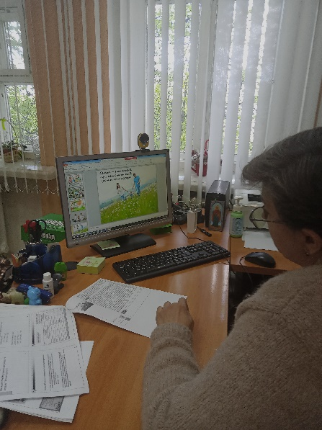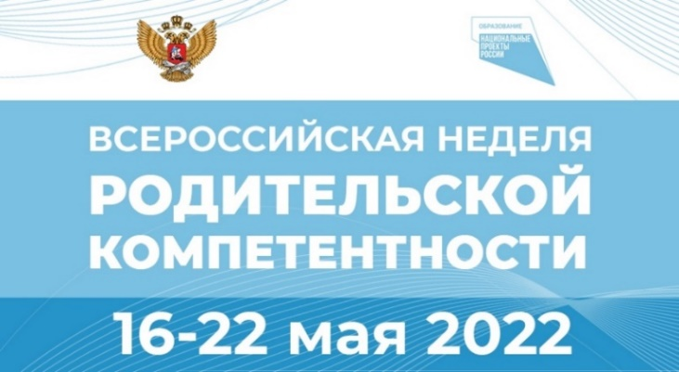 В период **с 16 по 22 мая 2022 года** во всех образовательных организациях Щекинского района в онлайн-формате проводилась Всероссийская неделя родительской компетентности в рамках реализации мероприятия по оказанию услуг психолого-педагогической, методической и консультационной помощи родителям (законным представителям) детей, а также гражданам, желающим принять на воспитание в свои семьи детей, оставшихся без попечения родителей, федерального проекта «Современная школа» национального проекта «Образование» (далее – мероприятие).

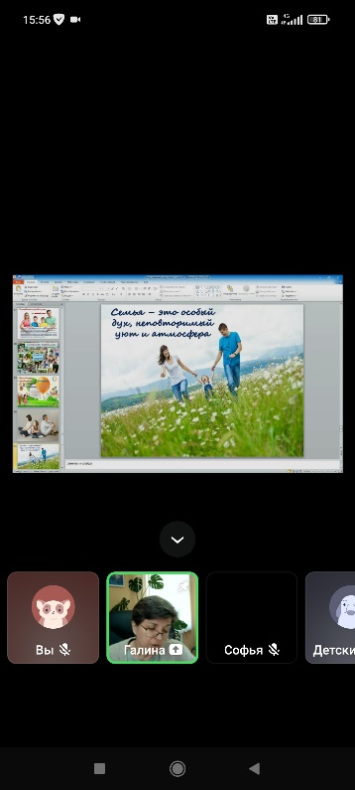 Цель проведения – обеспечение повышения компетентности родителей (законных представителей) детей и граждан, желающих принять на воспитание в свои семьи детей, оставшихся без попечения родителей, в вопросах образования и воспитания, формирования позитивного и ответственного отцовства и материнства, значимости родительского просвещения, укрепления института семьи и духовно-нравственных традиций семейных отношений.

В рамках Всероссийской недели родительской компетентности **20 мая 2022 года специалистами** отдела социально-психологического обеспечения образовательной деятельности МКУ «Центр обеспечения деятельности системы образования Щекинского района» была проведена онлайн-встреча для родителей детей, посещающих образовательные организации. В ходе встречи были рассмотрены следующие вопросы:

- Задержка психического развития… Все исправимо.

- Семейные традиции.

- Готовность ребенка к школьному обучению.

Охват участников составил около 200 человек.